Drzwi prysznicowe na Ceneo.pl
Wybierając drzwi prysznicowe na Ceneo.pl na pewno kierujesz się tym, jaki model drzwi podoba ci się najbardziej. To zrozumiałe. Kiedy już go znajdziesz, kup wymarzone drzwi w najniższej cenie.

Jakie drzwi prysznicowe wybrać?
Drzwi prysznicowe na Ceneo.pl znajdziesz w wielu wariantach. Najczęściej są to drzwi do pryszniców, które zostały stworzone bezpośrednio na łazienkowych kaflach. Drzwi te są minimalistyczne, proste, wykonane ze szkła przezroczystego lub mlecznego. Plusem szkła przezroczystego jest to, że nie zabiera przestrzeni w łazience i sprawia, że pomieszczenie wydaje się większe i bardziej przestrzenne. Drzwi te są też dosyć stylowe. Innym wariantem są drzwi prysznicowe na Ceneo.pl w formie szyby mlecznej. Taka szyba wydaje się być bardziej designerska i nadająca się do pomieszczeń nowoczesnych, w których króluje minimalizm, stal i beton. Wówczas taka szyba mleczna będzie tworzyła z tym wszystkim bardzo dobre i zgrane połączenie.

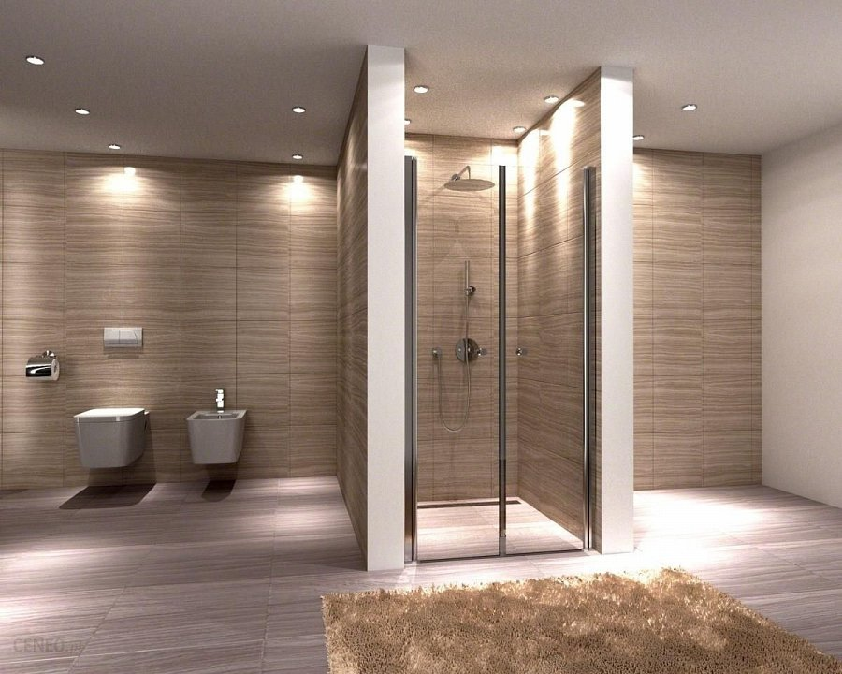
Znajdziesz je na Ceneo
Drzwi prysznicowe na Ceneo.pl można znaleźć w bardzo okazyjnych cenach. Internetowa porównywarka cen skanuje sklepy internetowe i wyszukuje interesujące nas modele w najbardziej korzystnych cenach. Dzięki temu nie przepłacasz i możesz cieszyć się dokładnie z takich drzwi, jakie sobie wymarzyłeś i to kupionych w okazyjnej i niższej niż u konkurencji cenie.

